Дата: 04.04.22

Клас: 3 – Б

Предмет: українська мова

Вчитель: Лисенко О. Б.

Тема: **Застосування набутих знань, умінь і навичок у процесі виконання компетентнісно орієнтовних завдань з теми «Дієслово»**

**Мета**: узагальнити і систематизувати знання учнів з теми «Дієслово»; виховувати спостережливість, інтерес до оточуючого, дбайливе ставлення один до одного.

**Хід уроку**

***Користуйтеся презентацією під час опрацювання даної теми уроку.***

***В кінці презентації за слайдом ви можете перевірити правильність виконання завдань.***

**1. Організаційний момент.**

***Приготуйте, будь ласка, все, що потрібно для уроку: підручник, зошит, ручку, олівці.***

***Старанно працюйте. Не забувайте робити хвилинки відпочинку та релаксації під час уроку.***

**2. Повторення і узагальнення знань про ДІЄСЛОВО.**

**1) Завдання 1.** УСНО

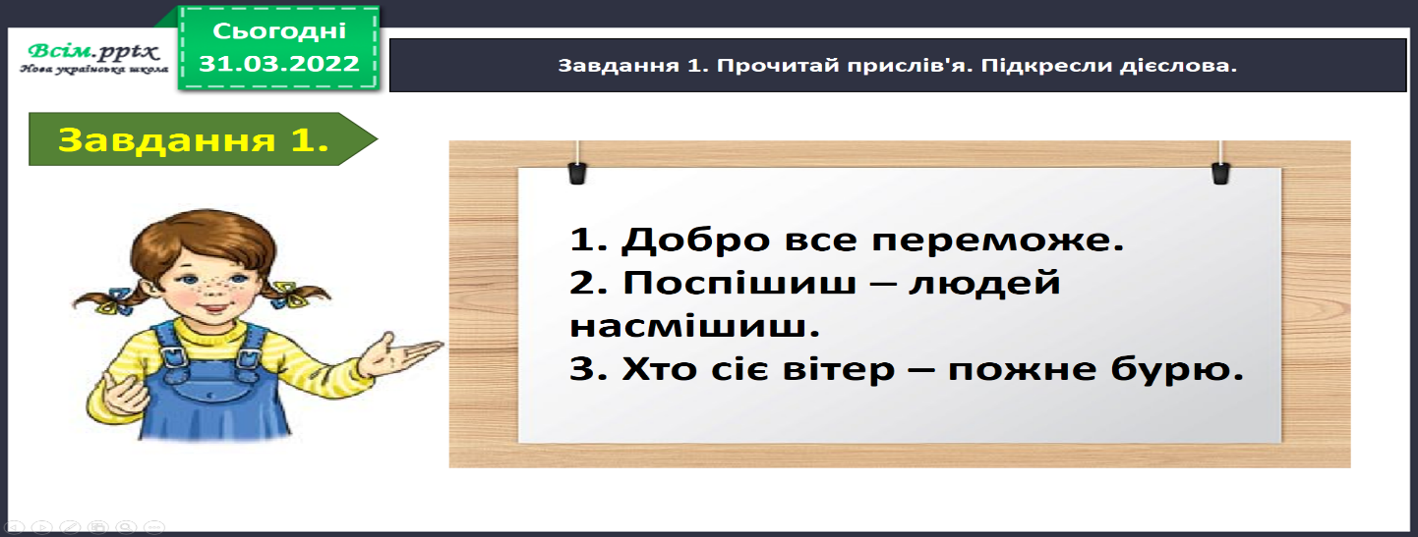***Прочитайте прислів'я. Запишіть. Підкресліть дієслова.***

**2) Гімнастика для очей:**

[**https://www.youtube.com/watch?v=u_fLRqqJ59E**](https://www.youtube.com/watch?v=u_fLRqqJ59E)

**3) Завдання 2.** ***Запишіть пропущені букви в дієсловах.***

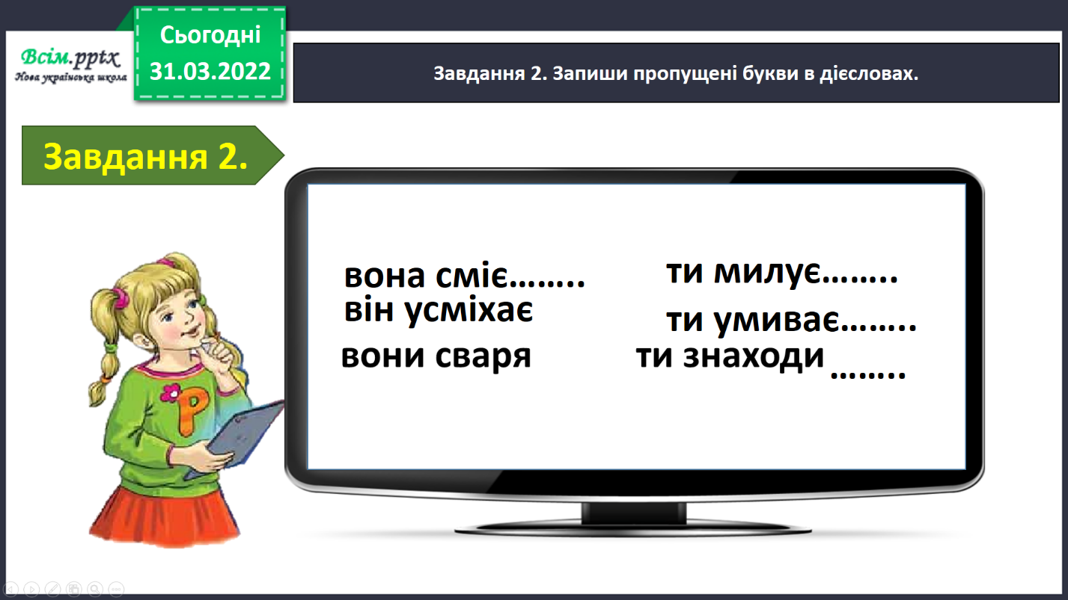

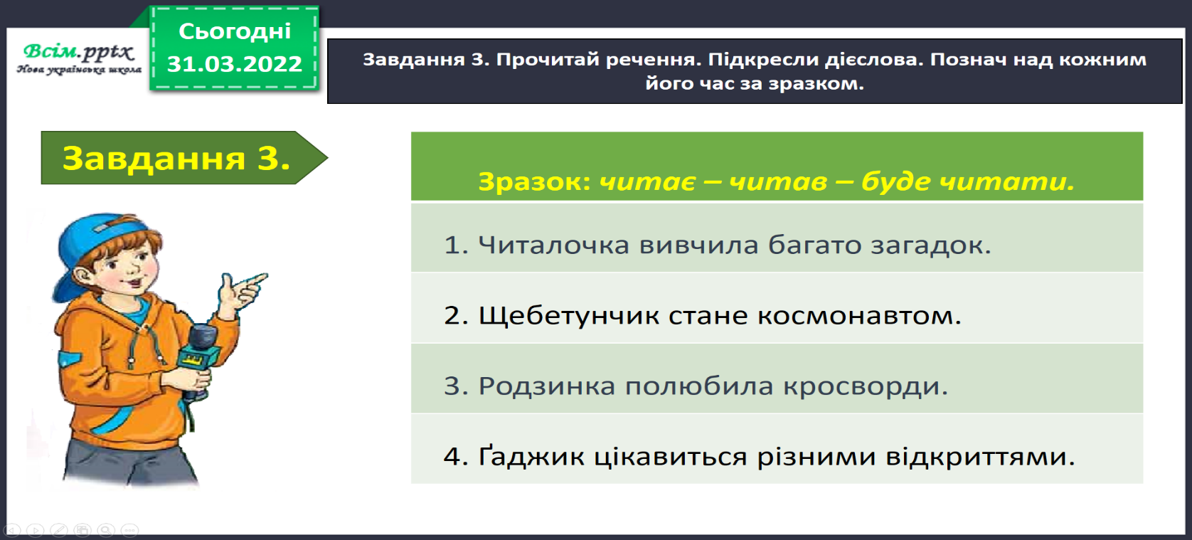**4) Завдання 3.** ***Прочитайте речення. Запишіть. Підкресліть дієслова. Позначте над кожним час за зразком.***

**5)Завдання 4.** ***Спишіть текст, змінивши час виділених дієслів на***

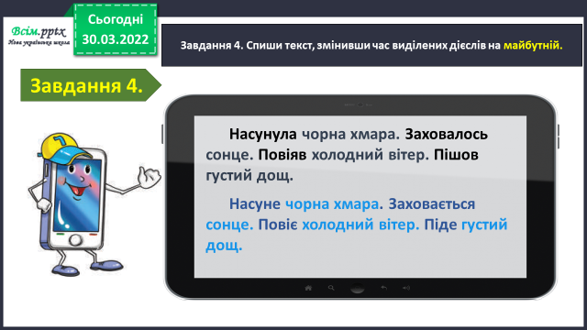***на майбутній:***

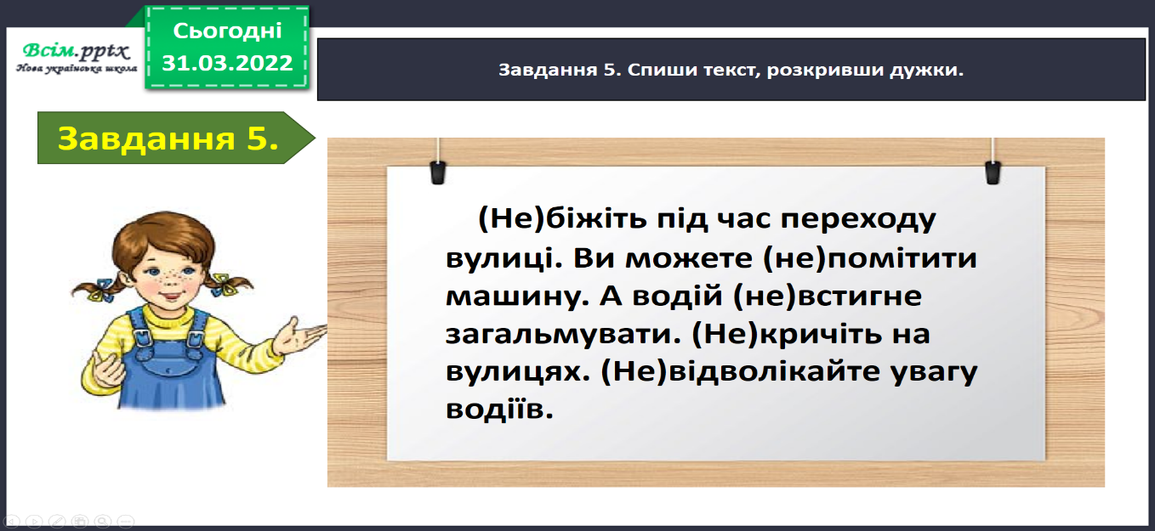**6)Завдання 5.** ***Спишіть текст, розкривши дужки.***

**7) Завдання 6**. ***Прочитайте речення. Випишіть дієслова з іменниками,***

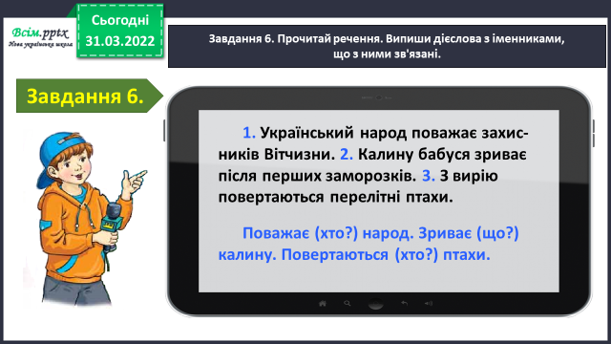***що з ними зв'язані.***

**8) Завдання 7.** ***З поданих дієслів випишіть спочатку синоніми,***

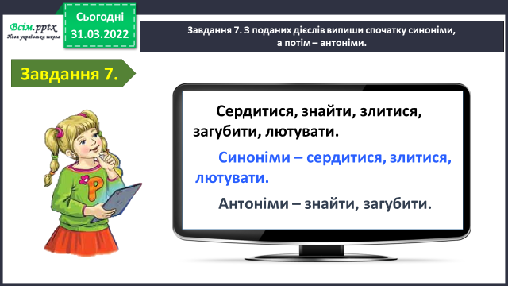***а потім – антоніми.***

***Синоніми - …***

***Антоніми - …***

**9) Завдання 8.** ***Знайдіть сполучення слів, у яких дієслова вжиті в переносному значенні. Складіть речення з кожним із них і запишіть.***

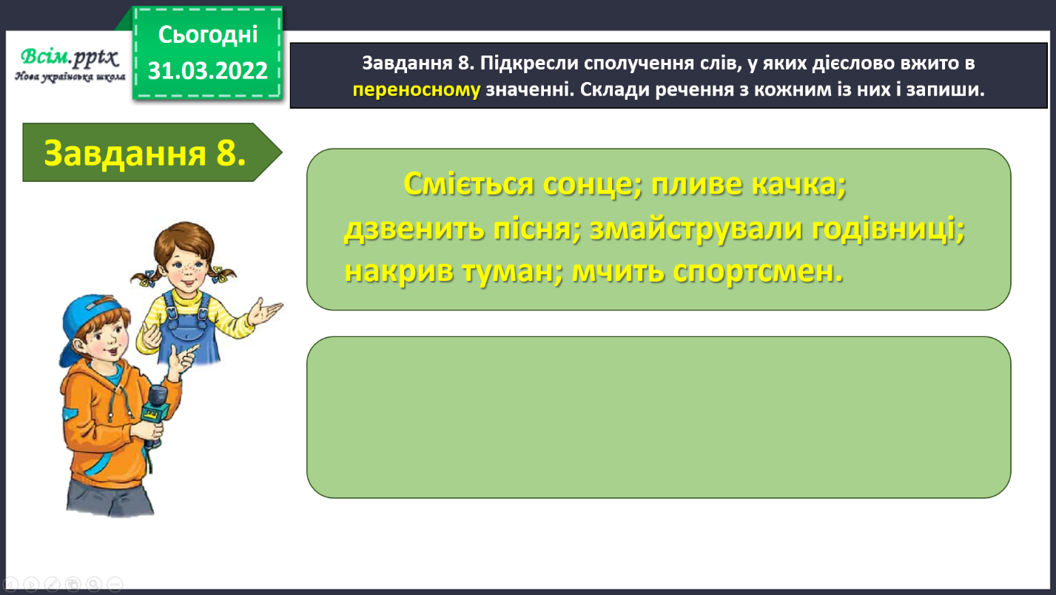

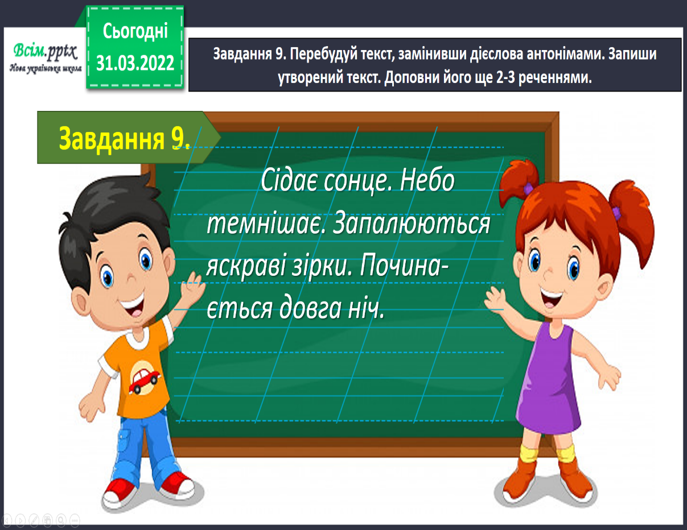**10) Завдання 9.** ***Перебудуйте текст, замінивши дієслова антонімами. Запишіть утворений текст. Доповніть його ще 2-3 реченнями.***

**6. Підсумок**

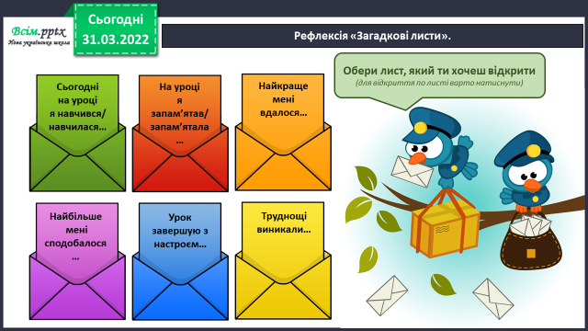1) Вправа «Загадкові листи».

2) Домашнє завдання.

Підготуватися до перевірної роботи, виконавши подані завдання та повторивши всі правила по темі «Дієслово».